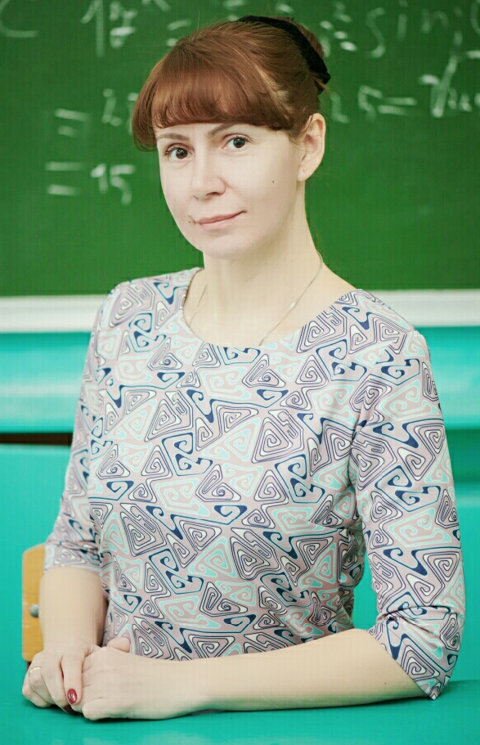 | Информационная карта  ____________Зинченко___________  (фамилия)  Инна_______Юрьевна______  (имя, отчество)  ( село Фатнево, Болховский район, Орловская область)  (субъект Российской Федерации)

1. Общие сведения
Субъект Российской Федерации | Орловская область Болховский район
Населенный пункт | с. Фатнево
Дата рождения (день, месяц, год) | 27.01.1981г.
Место рождения | г.Рязань
Адреса в Интернете (сайт, блог и т. д.), где можно познакомиться с участником и публикуемыми им материалами | fatnevskaia-sosh.obr57.ru/dokumenty-1641842313/
2. Работа
Место работы (наименование образовательного учреждения в соответствии с уставом) | МБОУ «Фатневская СОШ им. Героя Советского Союза С.М. Сидоркова»
Занимаемая должность | учитель
Преподаваемые предметы | математика
Классное руководство в настоящее время, в каком классе | нет
Общий трудовой и педагогический стаж (полных лет на момент заполнения анкеты) | 22/7 лет
Квалификационная категория | высшая
Почетные звания и награды (наименования и даты получения)
Послужной список (места и сроки работы за последние 10 лет)
Преподавательская деятельность по совместительству (место работы и занимаемая должность)
3. Образование
Название и год окончания учреждения профессионального образования | ОГУ, 2019г.
Специальность, квалификация по диплому | «Педагогическое образование», профиль «Математическое образование»
Дополнительное профессиональное образование за последние три года (наименования образовательных программ, модулей, стажировок и т. п., места и сроки их получения) | Повышение квалификации «ГИА по математике в 9 и 11 классах», ИРО, ноябрь 2021г., №0185.  Повышение квалификации «Совершенствование предметных и методических компетенций педагогических работников (в том числе формирования функциональной грамотности) в рамках реализации проекта «Учитель будущего», ФГАОУ «Академия реализации государственной политики и профессионального развития работников образования Министерства просвещения Российской Федерации, с 02.07.2020г-30.11.2020г., №у-33817/б
Знание иностранных языков (укажите уровень владения)
Ученая степень | нет
Основные публикации (в т. ч. брошюры, книги) | 1. Анализ теоретического материала по теме «Векторы» в курсе геометрии основной школы//Международный научный форум Наука и инновации – современные концепции (г.Москва, 8 февраля 2019г.)/отв.ред. Д.Р. Хисматуллин.- Москва: Издательство Инфинити, 2019.-58-63с.  2. Анализ задачного материала по теме «Векторы» в курсе геометрии основной школы// Вестник научного студенческого общества. Сборник статей. Выпуск 7.-Орел: ООО «Горизонт», 2019.-163-166с.
4. Общественная деятельность
Участие в общественных организациях (наименование, направление деятельности и дата вступления) | Ассоциация математиков Орловской области, 2014 год
Участие в деятельности управляющего (школьного) совета
Участие в разработке и реализации муниципальных, региональных, федеральных, международных программ и проектов (с указанием статуса участия) | Разработка учебных программ
5. Семья
Семейное положение (фамилия, имя, отчество и профессия супруга)
6. Досуг
Хобби | Автотуризм
Спортивные увлечения | Волейбол
7. Контакты
Рабочий адрес с индексом | 303995, Орловская область, Болховский район, село Фатнево, ул.Школьная, д.11
Домашний адрес с индексом | 303222, Орловская область, Кромской район, д.Кромской Мост, ул. Раздольная, д.66
Рабочий телефон с междугородним кодом | 8(48640)2-61-86
Домашний телефон с междугородним кодом | нет
Мобильный телефон с междугородним кодом | 89200894616
Факс с междугородним кодом | 8(48640)2-61-86
Рабочая электронная почта | ninalyovina@rambler.ru
Личная электронная почта | zin4enkoinna@yandex.ru
Адрес личного сайта в Интернете | fatnevskaia-sosh.obr57.ru
Адрес школьного сайта в Интернете | fatnevskaia-sosh.obr57.ru
8. Документы
Паспорт (серия, номер, кем и когда выдан)
ИНН
Свидетельство пенсионного государственного страхования
9. Личные банковские реквизиты
Наименование банка
Корреспондентский счет банка
БИК банка
ИНН банка
Расчетный счет банка
Лицевой счет получателя
Филиал/отделение банка
Материалы для размещения на сайте Конкурса
Ваше педагогическое кредо | Кто постигнет новое, лелея старое, тот может быть учителем.
Почему вам нравится работать в школе? | Люблю детей, нравится постоянно заниматься самообразованием
Профессиональные и личностные ценности, наиболее вам близкие | Коммуникабельность, обучаемость, целеустремленность, доброта и порядочность

Подборка фотографий
1. Портрет 9×13 см;  2. Дополнительные жанровые фотографии (не более 5). | Фотографии принимаются только в формате *.jpg с разрешением 300 точек на дюйм без уменьшения исходного размера.
Правильность сведений, представленных в информационной карте, подтверждаю: __________________________ (Зинченко И.Ю.)
(подпись) (фамилия, имя, отчество участника)

«_13_»01. 2022 г.

Поля информационной карты, выделенные курсивом, не обязательны для заполнения.

